8. Dios triunfará (20:11)

9. De un huerto a una ciudad (Cap. 21)

  - Dios está preparando un pueblo para sí, que vivirá con él por toda la eternidad.

  - Paralelos del A.T. con la ciudad celestial en Apocalipsis 21

Isaías 65:17, Ezequiel 37:27, Levítico 26:11-12, Isaías 43:18-19, Isaías 55:1, 2 Samuel 7:14, Ezequiel 40:1-2, Ezequiel 48:31-34, Isaías 54:12, Isaías 54:11, Isaías 60:19, Isaías 60:3, Isaías 60:5, Isaías 52:1, Daniel 12:1, Ezequiel 47:1, Zacarías 14:8, Ezequiel 47:12, Zacarías 14:11, Salmo 17:15, Salmo 118:27

  - La esperanza del pueblo de Dios

10. Conclusión

Preguntas y comentarios, favor contactar:____________________.

Primera edición en español: 2019
Copyright © 2019 por 9Marks para esta versión española

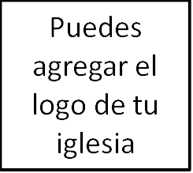
Seminario Básico—Panorama del N.T.
Clase 26: Apocalipsis:
La victoria del Reino

La victoria del Reino: Apocalipsis
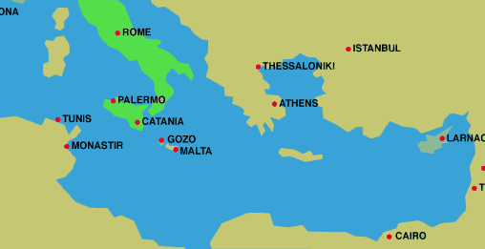
1. Contexto

  - Autor y lugar

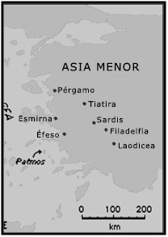
  - Persecución

  - Propósito

2. Género

  - Epístola

  - Apocalíptico

3. Bosquejo

La iglesia y el mundo
Capítulos 1-3 | La iglesia en el mundo  (Siete candeleros)
Capítulos 4-7 | La iglesia sufriendo tribulación y persecución (Siete sellos)
Capítulos 8-11 | La iglesia protegida y victoriosa (Siete trompetas)
Cristo y el dragón
Capítulos 12-14 | El dragón y sus ayudantes se oponen a Cristo (Siete visiones)
Capítulos 15-16 | El juicio final sobre los malvados (Siete copas)
Capítulos 17-19 | La caída de Babilonia y las bestias
Capítulos 20-22 | La condenación del dragón y la victoria de Cristo

4. Apocalipsis como una carta (Capítulos 1-3)

  - Éfeso

  - Laodicea

5. El trono (4:2-11)

6. El León, el Cordero en el trono (Capítulos 4-5)

  - Escuchar y ver

  - Solo el Cordero…

7. El juicio de Dios (Capítulos 6-16)

  - La totalidad del juicio de Dios

  - La finalidad del juicio de Dios

  - El horror del juicio de Dios

  - La justicia del juicio de Dios

